Các ngôn ngữ lập trình 2018

***1. Java***

Nói đến ngôn ngữ đang nằm trong top phổ biến của phổ biến hiện nay không thể không nhắc đến Java. Hầu hết các tổ chức và ứng dụng Android phụ thuộc vào Java. Chương trình hoàn toàn tương thích với tất cả phần cứng và hoạt động với tất cả hệ thống. Máy ảo Java, LinkedIn, eBay và Amazon là vô số website lớn, có tiếng đều sử dụng chương trình này.

*Ưu điểm:

-Sử dụng rộng rãi

-Dữ liệu lớn

-Sử dụng ở nhiều lĩnh vực

-Con đường học tập ngắn

-API phong phú

-Công cụ mã nguồn mở mạnh mẽ và phát triển nhanh chóng

-Miễn phí

*Nhược điểm:

- Trình biên dịch Java chưa được tối ưu hóa tốt so với C ++.

- Không có sự tách biệt đặc điểm kỹ thuật khi triển khai.

- Quản lý bộ nhớ, với Java, là khá tốn kém.

- Việc thiếu các template có thể hạn chế khả năng của Java để tạo ra các cấu trúc dữ liệu chất lượng cao.

- Người ta có thể tìm thấy một số lỗi trong trình duyệt và các chương trình ví dụ.

*Framework phổ biển

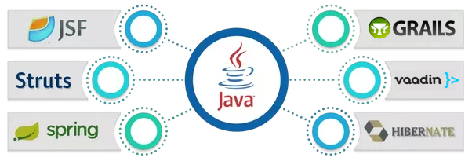

***2. Python***

Python được nhiều lập trình viên mới vào nghề lựa chọn. Nó là một ngôn ngữ cấp cao và rất dễ hiểu. Hầu hết các chuyên gia lành nghề cũng sử dụng ngôn ngữ này cho công việc. Python là ngôn ngữ lý tưởng nhất nếu bạn thực sự muốn đào sâu kiến thức. Ngoài ra, nhiều trang web và ứng dụng cũng phụ thuộc vào chương trình này. NASA, Google, Reddit và Instagram là một số người chuộng Python.

Ưu điểm:

* Là một ngôn ngữ có hình thức sáng sủa, cấu trúc roc ràng, cú pháp ngắn gọn
* Có trên tất cả các nền tảng hệ điều hành từ UNIX, MS – DOS, Mac OS, Windows và Linix và các OS khác thuộc họ Unix.
* Tương thích mạnh mẽ với Unix, hardware, thirt-party software với số lượng thư viện khổng lồ (400 triệu người sử dụng)
* [*Python*](http://itplus-academy.edu.vn/Khoa-hoc-lap-trinh-Python-PYTHON-FOR-EVERYBODY.html) với tốc độ xử lý cực nhanh, python có thể tạo ra những chương trình từ những script siêu nhỏ tới những phần mềm cực lớn như Biender 3D.

Nhược điểm:

* [*Python*](http://itplus-academy.edu.vn/Khoa-hoc-lap-trinh-Python-PYTHON-FOR-EVERYBODY.html)không có các thuộc tính như :protected,private hay public, không có vòng lặp **do…while** và **switch….case.**
* Mặc dù tốc độ xử lý của Python nhanh hơn [*PHP*](http://itplus-academy.edu.vn/Lap-trinh-CC-cung-FPT-Software.html) nhưng không bằng[*JAVA*](http://itplus-academy.edu.vn/Khoa-hoc-lap-trinh-java-co-ban.html) và[*C++*](http://itplus-academy.edu.vn/Lap-trinh-CC-cung-FPT-Software.html).

*Framewok phổ biến

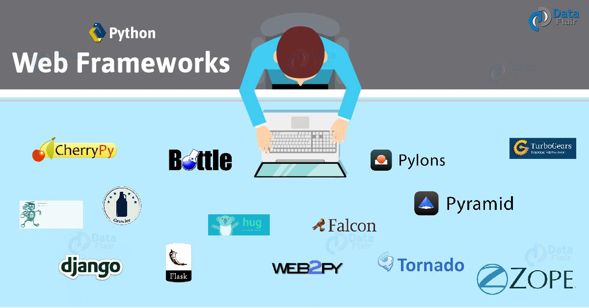

***3. C#***

Đây là “đứa con ruột” của Microsoft, được tập đoàn này phát triển dựa trên tên miền .net. Người dùng có thể sử dụng nhiều cửa sổ khác nhau như android và iOS. C# cực kỳ linh hoạt và chủ yếu được các kỹ sư sử dụng để tạo ra các ứng dụng game.

C# có rất nhiều ưu điểm nổi bật như:  
  
Gần gũi với các ngôn ngữ lập trình thông dụng như C++, Java, Pascal.  
Xây dựng dựa trên nền tảng của các ngôn ngữ lập trình mạnh nên thừa hưởng những ưu điểm của chúng.  
Cải tiến các khuyết điểm của C/C++ như con trỏ, hiệu ứng phụ,...  
Dễ dàng tiếp cận, dễ phát triển.  
Được sự chống lưng của .NET Framework.  
Nhược điểm lớn nhất của C# là chỉ chạy trên nền Windows và có cài .NET Framework.  
Thao tác đối với phần cứng yếu hơn so với ngôn ngữ khác. Hầu hết phải dựa vào windows.

***4. JavaScript***

JavaScript là ngôn ngữ tiềm năng được chứng minh rằng nó thực sự hữu ích. Nhiều trang web có một số loại mã JavaScript, đặc biệt là khi xử lý thông tin đầu vào của người dùng và xác thực. Khi được sử dụng cùng với HTML và CSS, JavaScript sẽ phát huy tối đa khả năng tương tác của chúng. Khi nói đến front-end đẹp, JavaScript là ngôn ngữ được nghĩ tới đầu tiên. Cơ chế của nó như Angular JS và React, thích ứng tốt với các thiết bị di động. Cùng với Node.js, nó đã chứng minh rằng JavaScript cũng có thể hoạt động back-end tốt.

## Ưu điểm của Javascript

* **Javascript được thực hiện ở phía khách hàng**  
  Điều này có nghĩa là mã được thực hiện trên bộ vi xử lý của người dùng thay vì máy chủ web do đó tiết kiệm băng thông và căng thẳng trên máy chủ web.
* **Javascript là một ngôn ngữ tương đối dễ dàng Ngôn ngữ**  
  Javascript là tương đối dễ dàng để tìm hiểu và bao gồm các cú pháp đó là gần tiếng Anh. Nó sử dụng mô hình DOM cung cấp nhiều tính năng được viết sẵn cho các đối tượng khác nhau trên các trang giúp bạn dễ dàng phát triển một kịch bản để giải quyết một mục đích tùy chỉnh.
* **Javascript tương đối nhanh đối với người dùng cuối**  
  Khi mã được thực hiện trên máy tính của người dùng, kết quả và quá trình xử lý được hoàn thành hầu như ngay lập tức tùy thuộc vào nhiệm vụ (nhiệm vụ trong javascript trên các trang web thường rất đơn giản để tránh bị hog bộ nhớ) Không cần phải được xử lý trong máy chủ web của trang web và gửi lại cho người dùng tiêu tốn băng thông của địa phương cũng như máy chủ.
* **Các tính năng bổ sung cho các trang web Các trình**  
  bổ sung của bên thứ ba như Greasemonkey cho phép các nhà phát triển Javascript viết các đoạn mã Javascript có thể thực hiện trên các trang web mong muốn để mở rộng tính năng của nó. Nếu bạn sử dụng trang web và yêu cầu một tính năng nhất định, bạn có thể tự viết nó và sử dụng một trình bổ sung như Greasemonkey để thực hiện nó trên trang web.
* **Nhược điểm của Javascript**
* **Các vấn đề về bảo mật Các**  
  đoạn mã Javascript, một khi đã được nối vào các trang web thực hiện trên các máy chủ khách hàng ngay lập tức và do đó cũng có thể được sử dụng để khai thác hệ thống của người dùng. Mặc dù một số hạn chế nhất định được thiết lập bởi các tiêu chuẩn web hiện đại trên các trình duyệt, mã độc hại vẫn có thể được thực hiện tuân thủ các quy định hạn chế.

**\*Framework phổ biến**

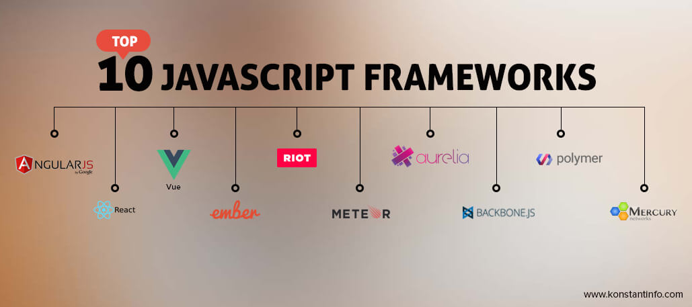

***5. PHP***

Cho đến thời điểm hiện tại, PHP là ngôn ngữ lập trình nổi tiếng nhất. PHP là công cụ thiết yếu được các kỹ sư sử dụng để phát triển trang web. Các ứng dụng phong phú như Facebook, Wikipedia và WordPress sử dụng ngôn ngữ này để quản lý nội dung kèm với CMS.

### Ưu điểm

* Điều đầu tiên mà bạn có thể dễ dàng nhận thấy đó chính là php sử dụng miễn phí. Điều tuyệt vời nhất đối với chúng ta là có thể [**tự học php online**](https://vietpro.edu.vn/c/tu-hoc-php-online)mà không phải trả bất cứ một khoản chi phí nào
* Ưu điểm thứ hai mà các bạn lập trình viên hay quan tâm đó chính là cấu trúc pho đơn giản, dễ học. Các bạn sẽ không mất nhiều thời gian để làm quen và hiểu được được nó.
* Thư viện của php thì phong phú và cộng đồng hỗ trợ mạnh mẽ nên các bạn có thể tìm được các nguồn tài liệu dễ dàng cũng như nhận được sự hỗ trợ đắc lực mỗi kho có khó khăn cần sự trợ giúp.
* Khi học php các bạn sẽ có cơ hội việc làm rất lớn, mức lương cao với những con số khủng mà bạn không ngờ tới. Một lúc bạn có thể làm được nhiều công việc khác nhau, làm tại nhiều công ty để tăng thu nhập của mình.
* Php không chỉ dừng ở đây mà nó sẽ luôn phát triển trong những năm tới, luôn đứng ở vị trí cao trong bảng danh sách khảo sát, điều tra mỗi năm. Xem thêm: ưu nhược điểm của [**học lập trình android**](https://vietpro.edu.vn/lap-trinh-android)

### ****Nhược điểm****

* Hạn chế đầu tiên của php là cấu trúc ngữ pháp của nó không được gọn gàng, đẹp mắt như các ngôn ngữ lập trình khác.
* PHP chỉ hoạt động trên các ứng dụng web.

Nhưng đây chỉ là hạn chế nhỏ so với những ưu điểm của nó nên php vẫn được nhiều lập trình viên và các doanh nghiệp lựa chọn. Để chuẩn bị hành trang cho con đường lập trình mà bạn sắp đi thì trước hết các bạn nên chọn cho mình một địa chỉ [**học php**](https://vietpro.edu.vn/hoc-php-lap-trinh-php) uy tín để có những bước đi đúng nhất ngay từ đầu. Học viện công nghệ Vietpro được đánh giá cao trong lĩnh vực lập trình web, không tự nhiên mà học viện lại nhận được sự yêu ái và tin tưởng của nhiều học viên như vậy. Hay đến với học viện để được trải nghiệm những điều tuyệt vời nhất mà chỉ học viện mới có.

Hiện nay có vô số ngôn ngữ lập trình php mà bạn có thể sử dụng, nhưng không phải tất cả các ngôn ngữ đều mang lại cho các bạn những giá trị thật sự nên việc lựa chọn cho mình một ngôn ngữ để theo học ngay từ đầu là vấn đề vô cùng quan trọng, đòi hỏi các bạn cần phải có những quyết định và lựa chọn sáng suốt nhất.

*Framework phổ biến:

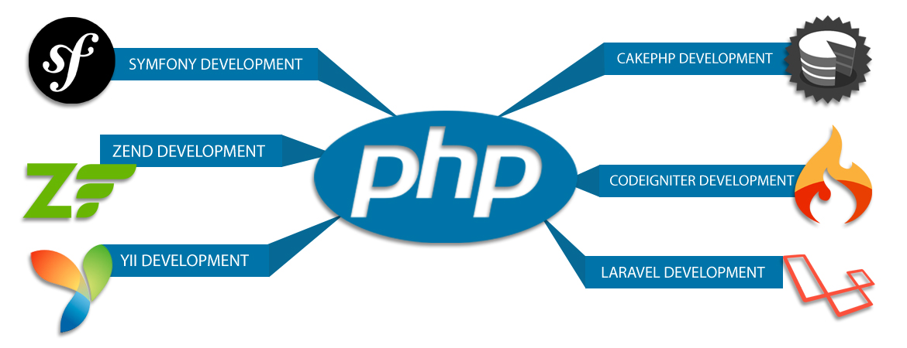

***6. Ruby***

Ruby là một trong những ngôn ngữ lập trình tốt nhất mọi thời đại. Khung “Rails” tiên phong trong việc giới thiệu kiến trúc MVC trong phát triển web. Ngôn ngữ này rất dễ dàng cho người mới bắt đầu. Có nhiều lý do khác nhau để chọn ngôn ngữ này: thử nghiệm cơ giới hóa, phương ngữ mã hóa và tốc độ cải thiện của nó.

## ****Ưu điểm khi sử dụng Ruby on Rails****

Vậy tại sao lại là RoR. Mình nhận ra rằng Ruby cung cấp cho chúng ta một sự kết hợp giữa những các công cụ tốt nhất, thư viện code chất lượng và cách tiếp cận tốt tới phần mềm. Bên cạnh đó cộng đồng Ruby cũng cực kỳ lớn.

* **Công cụ:** Rails cung cấp cho ta công cụ tuyệt vời giúp chúng ta triển khải được nhiều tính năng hơn mà lại tốn ít thời gian hơn. Nó cung cấp cho ta một cấu trúc chuẩn cho ứng dụng web.
* **Thư viện:** Rails cung cấp cho ta gem, thứ có thẻ thay thế hầu hết cho mọi thứ mà bạn có thể nghĩ ra được. Hơn nữa, tất cả gem đều có thể sử dụng một cách hoàn toàn miền phí và có thể dễ dàng tra cứu tại <https://rubygems.org/>.
* **Chất lượng code:** Nhìn chung, mình nhận thấy rằng chất lượng của các phần mềm hỗ trợ Ruby code là cao hơn so với một số ngôn ngữ khác.
* **Cộng đồng:** Cộng đồng Ruby rất lớn. Mình tin rằng điều này giúp cải thiện những sản phẩm của Ruby rất nhiều và đây cũng là một lý do mà thư viện của Ruby lại tuyệt vời như vậy. Ruby cũng là một trong số những ngôn ngữ lập trình phổ biến nhất trên Github.
* **Hiệu suất:** RoR là một ngôn ngữ gọn gàng, khi mà sử dụng kết hợp cùng các thư viện hỗ trợ, RoR cho phép bạn phát triển một cách khá là nhanh chóng.
* **Tương lai:** RoR có thể được xem là ngôn ngữ được lựa chọn trong các trang học lập trình trực tuyến phổ biến như [Makers Academy](http://www.makersacademy.com/), [CodeCademy](https://www.codecademy.com/) . Điều này có nghĩa là số lượng lập trình viên tài giỏi tham gia vào cộng đồng Ruby sẽ tăng lên trong các năm tới.

## ****Nhược điểm của Ruby on Rails****

Đương nhiên không có một ngôn ngữ nào là hoàn hảo và Rail cũng không phải là một ngoại lệ. Dưới đây là những nhược điểm đáng lưu ý của Rails:

* **Thời gian chạy:** Phần lớn những cuộc tranh luận về Rail đều có những ý kiến răng Rails chậm. Điều này hoàn toàn đúng, so với NodeJS hay GoLang, Rails có tốc độ chạy khá chậm. Mặc dù trong thực thế, hiệu suất của ứng dụng Rails rất khó làm chậm lại việc kinh doanh, Vấn đề thường nằm ở việc thiết kế server, thậm chí là cả cơ sở dữ liệu.
* **Tốc độ boot:** Vấn đề chính gây khó chịu khi làm việc với Rails là tốc độ boot của Rails framework. Phụ thuộc vào số lượng gem và file, chúng ta có thể mất một khoảng thời gian kha khá để khởi động, điều này có thể ảnh hưởng trực tiếp tới hiệu suất làm việc. Với việc Spring ra đời, tốc độ boot đã được cải thiện nhưng có vẻ như nó vẫn còn có thể nhanh hơn nữa.

***7. C++***

Ngôn ngữ lập trình này hơi khó nhưng được giới chuyên gia đánh giá cao. Nhiều công ty lớn sử dụng ngôn ngữ này vì nó giúp kỹ sư kiểm soát nhiều hơn. C++ là một hình thức nâng cấp của ngôn ngữ lập trình C. Điều khác biệt giữa nó và C là nó cho phép nhiều đối tượng được tạo trong mã.

***8. C***

Ngôn ngữ C là ngôn ngữ cộng sinh vì nó sở hữu tính di động và năng suất. C cho phép người dùng truyền đạt được ý tưởng của chương trình một cách tốt nhất. Đó là lý do tại sao nó được gọi là cha đẻ của ngôn ngữ lập trình. Các nhà phát triển chính sử dụng C là Microsoft Windows, Linux, Mac.

**Ưu điểm**

1) Hiệu suất cao:  
Mỗi một ngôn ngữ đều dựa vào khả năng sử dụng bộ nhớ để đánh giá hiệu suất. Đây chính là ưu điểm đầu tiên của C, nó có thể chạy mượt mà trên những hệ thống giới hạn về dung lượng, lý do là vì ngay từ đầu C được thiết kế với mục đích thay thế ASM trong các hệ thống bộ nhớ cực hạn chế thập niên 1960.

2) Tính linh hoạt:

[Lập trình C](http://itplus-academy.edu.vn/Lap-trinh-nhung-voi-FPT-SOFTWARE.html) có 2 tính linh hoạt và là 2 ưu điểm nổi bật của C:

- Qui mô chương trình: C có thể được dùng để viết các ứng dụng trên hệ thống vi điều khiển 8bit và cũng có thể sử dụng cho các ứng dụng trên hệ thống 64bit, hay các siêu máy tính tất cả những gì cần thiết là compiler phù hợp.

- Khả năng thực hiện thuật toán: C hỗ trợ rất nhiều kiểu dữ liệu khác nhau và việc chuyển đổi cũng  khá dễ dàng.

Chưa hết, C còn cung cấp thư viện chuẩn với hàng trăm hàm chức năng, công cụ toán học,…

3) Cú pháp logic:

Điều tuyệt vời nhất đối với [lập trình C](http://itplus-academy.edu.vn/Lap-trinh-nhung-voi-FPT-SOFTWARE.html) là cú pháp rất sát với suy nghĩ logic, do đó việc viết code khá nhanh chóng và đơn giản, vấn đề chỉ là giải pháp và kiến trúc của lập trình viên mà thôi.

**Nhược điểm**

Đúng là không có một ngôn ngữ lập trình nào có thể hoàn hảo 100%  và[lập trình C](http://itplus-academy.edu.vn/Lap-trinh-nhung-voi-FPT-SOFTWARE.html)cũng có một số nhược điểm sau đây:

- Kích thước của mảng phải là cố định

- Các byte vùng nhớ cấp phát mảng được sắp xếp liên tục

- Việc chèn và xóa phần tử của mảng mất nhiều thời gian

***9. SWIFT***

Nếu bạn là nhà phát triển ứng dụng iOS, có lẽ bạn nên chọn SWIFT. Nó được Apple trình làng trong năm 2014 và được kết hợp với một hệ thống bảo mật cao cấp và cũng có tính năng đọc mã cao.

***Điểm mạnh:***

1. Việc Code của các lập trình viên giờ đây nhanh và đơn giản hơn rất nhiều do khả năng phát triển các ứng dụng và kiểm tra thành quả của mình theo thời gian thực, ngoài ra, việc không cần chạy các chương trình Copliler và các chương trình Test quá thường xuyên sẽ giúp nhà phát triển tiết kiệm phần cứng. Một điểm mạnh tuyệt với nữa cũng liên quan đến thời gian là các lập trình viên có thể dành nhiều thời gian để thực hiện các bài test ở mức độ tích hợp cao một cách kỹ càng thay vì phải tập trung kiểm tra hay thử nghiệm các tính năng nhỏ lẻ như trước đây.

2.Code ngắn gọn, dễ đọc. Theo như Apple, 3 dòng code của Ojective C có thể được gói gọn trong 1 dòng code của Swift, vì vậy, việc viết ứng dụng sẽ tiết kiệm thời gian hơn, lỗi xuất hiện ít hơn và tang hiệu quả cho quá trình bảo trì hay dễ dàng vá lỗi Swift trong tương lai. 3. Giống như một phiên bản đơn giản của Ojective-C, Swift có các lớp đối tượng được tối ưu nhất với các dòng mã được sắp xếp một cách hợp lý, ở đó, các nhà phả triển sẽ có một môi trường Runtime nên rất quen thuộc và dễ dàng quản lý.

4. Tránh sự cố tràn bộ nhớ là điều tuyệt vời mà Swift đem lại? tại sao ư, đó là vì X Code Runtime được thực hiện trong thời gian thực, tức là khi lập trình viên viết một dòng mã và nhận kết quả trong thời gian thực, hình ảnh có thể được xem trong IDE, ngoài ra Xcode cũng sẽ dựng các kịch bản thực hiện trong các ứng dụng nên lập trình viên có thể quản lý ứng dụng tốt hơn.

5. Dựa trên nền tảng Ojective-C, vì vậy các ứng dụng dùng Ojective-C có thể được cập nhật bằng Swift, tức là các công cụ hữu ích của Ojective –C có thể được sử dụng ngay trên Swift.

6. Riêng đối với các ứng dụng Game, người dùng sẽ có những trải nghiệm ấn tượng hơn do các ứng dụng sử dụng Swift sẽ có sức ép phần cứng thấp hơn là những ứng dụng sử dụng Ojective –C.

***Điểm yếu:***

1. Các nhà ứng dụng sẽ phải học lại một ngôn ngữ lập trình hoàn toàn mới, sẽ mất một khoảng thời gian để làm chủ và thích nghi với sự thay đổi này

2. Đang còn non trẻ và vẫn đang trong giai đoạn kiểm nghiệm/ đánh giá nên cần phải có thời gian để ngôn ngữ lập trình này đánh bật được Ojective-C với tuổi đời lên đến 30 năm.

Nhìn chung, ngôn ngữ lập trình Swift có khá nhiều ưu điểm và hứa hẹn sẽ là một ngôn ngữ thông minh, giúp các lập trình viên bớt đau đầu trong việc viết và sửa lỗi code. Tính đơn giản, dễ học của nó là một điểm cộng rất lớn.

Nhìn chung Swift là một ngôn ngữ rất dễ chịu, giúp đỡ các lập trình viên tiết kiệm được nhiều thao tác trong việc lập trình, với Swift, [**lập trình ứng dụng di động**](http://www.pnh.vn/index.php?module=news&id=409&alias=khoa-hoc-lap-trinh-ung-dung-di-dong-ios-swift) giờ đây thật dễ hiểu.